JARNÍ STROM
Proužky papíru jarních barev slepujeme do tvaru kruhů, které nalepujeme na šablonu stromu

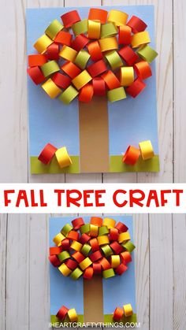

Varianta pro mladší kamarády – tupujeme houbičkou
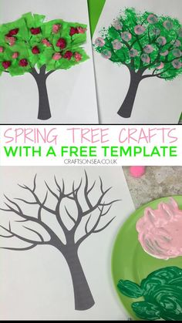

KVĚTINY VE VÁZE
Proužky papíru skládáme přes sebe ve tvaru hvězdy, slepujeme do středu, doplňujeme zeleným papírem (stonek a listy), vystřihujeme vázu podle předlohy a nalepujeme na podkladový papír
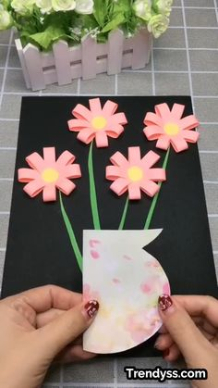

SNĚŽENKY V TRÁVĚ
Podkladovou plochu namalujeme odstíny zelených a žlutých barev -štětcem, prstem, nehty, do ní bílou barvou malujeme květy sněženek, dokončujeme tmavě zelenou stonek a listy
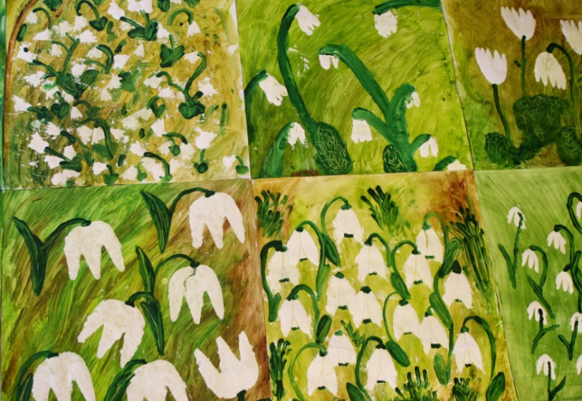

PAMPELIŠKA
Čtvrtku tupujeme zelenou barvou (otiskujeme houbičku), ze žlutého papíru vystřihneme kruh, který nastřihneme dokola, dolepíme na připravenou louku a barvou domalujeme stonky a listy
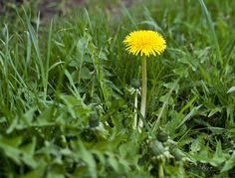

MOTÝLEK
Kreslíme suchými pastely – negativ x pozitiv
Šablonu motýla vystřihneme a přiložíme na černou čtvrtku. Přes šablonu kreslíme barevnými pastely, šablonu dolepíme na černou čtvrtku, můžeme bílou barvou znázornit let – přerušovaná čára
